ОРГАНИЗАЦИЯ ФАЙЛОВОЙ СИСТЕМЫ

https://docs.yandex.ru/docs/view?tm=1713181215&tld=ru&lang=ru&name=fel16E418.pdf&text=лекция%20Ввод-вывод%20и%20файловая%20система&url=https%3A%2F%2Flib.madi.ru%2Ffel%2Ffel1%2Ffel16E418.pdf&lr=43&mime=pdf&l10n=ru&sign=965dca48fa3100f6a56af8c0f305f688&keyno=0&serpParams=tm%3D1713181215%26tld%3Dru%26lang%3Dru%26name%3Dfel16E418.pdf%26text%3D%25D0%25BB%25D0%25B5%25D0%25BA%25D1%2586%25D0%25B8%25D1%258F%2B%25D0%2592%25D0%25B2%25D0%25BE%25D0%25B4-%25D0%25B2%25D1%258B%25D0%25B2%25D0%25BE%25D0%25B4%2B%25D0%25B8%2B%25D1%2584%25D0%25B0%25D0%25B9%25D0%25BB%25D0%25BE%25D0%25B2%25D0%25B0%25D1%258F%2B%25D1%2581%25D0%25B8%25D1%2581%25D1%2582%25D0%25B5%25D0%25BC%25D0%25B0%26url%3Dhttps%253A%2F%2Flib.madi.ru%2Ffel%2Ffel1%2Ffel16E418.pdf%26lr%3D43%26mime%3Dpdf%26l10n%3Dru%26sign%3D965dca48fa3100f6a56af8c0f305f688%26keyno%3D0

Понятие файловой системы, адресация дискового простран- ства, файловая система NTFS, файловая система UNIX.

Структура магнитного диска

Файловая система современных ОС, таких как MS Windows, UNIX, Linux, Mac OS, предполагает определенную организацию носи- теля данных.
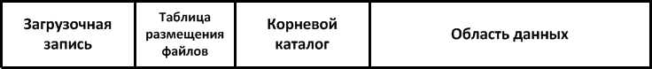
Рис. 9.1. Логическая организация диска в ОС MS Windows
В операционной системе MS Windows на носителе данных мож- но выделить следующие области (рис. 9.1):
загрузочная запись;
таблица размещения файлов; корневой каталог;
область данных.
Область данных жесткого диска может быть поделена на разде- лы. Таким разделам присваиваются буквы латинского алфавита. Бук- вы A и В зарезервированы для дисководов гибких дисков – дискет. В настоящее время такие носители данных практически полностью вы- шли из употребления. Таким образом, первый раздел получает букву
C. При подключении к ЭВМ внешних носителей данных они также рассматриваются как разделы и им присваивается буква [3].

Элементы файловой системы

В области данных носителей формируется логическая структура данных. Введем базовые определения.
файл – именованная область на диске для хранения ин- формации;
каталог – именованная область на диске для хранения ката- логов и других файлов;
корневой каталог – главный каталог верхнего уровня, от ко- торого строятся все остальные каталоги.
В результате возникает разветвленная древовидная структура хранения информации.

Таблица размещения файлов

Таблица размещения файлов используется для учета дискового пространства в области данных. Она определяет, какая цепочка кла- стеров принадлежит файлу или каталогу.
Рассмотрим особенности FAT (File Allocation Table) – таблицы размещения файлов.
FAT16 – объем диска до 4Гб, максимальный размер файла 2Гб.
Отводится от 512 байт до 32Кб на кластер. Использовалась в семействе ОС MS DOS.
FAT32 – максимальный размер диска 8Тб (терабайт). Систем- ными средствами ОС MS Windows можно создать раздел на диске ем- костью не более 32Гб. Кластер от 512байт до 32кб используется в ОС Windows 32x, NT, Windows 2000, Windows XP. Максимальный размер файла не может превышать значение 4Гб.
Цифра после обозначения FAT – число разрядов, отводимых для адресации кластеров на диске.
Так, для FAT16 общее число кластеров будет равно 2¹⁶=65536. В FAT16 12 кластеров – резервные, полное адресное пространство бу- дет составлять 65524 кластеров.
В FAT32 резервируется 4 бита, полный объем адресного про- странства будет составлять величину 2²⁸ = 268435456 кластеров.

Запись корневого каталога

Запись корневого каталога играет важную роль в технологии FAT. В FAT16 запись корневого каталога состоит из следующих полей:
имя файла (8 байт); расширение (3байта);
код атрибута файла (1 байт); резервное поле (10 байт);
поле времени создания файла (2 байта); поле даты создания файла (2 байта);
номер первого кластера, занимаемого файлом. Точка входа в FAT (2 байта);
размер файла (4 байта).
Атрибуты файла позволяют определить правила его использо- вания. В технологии FAT поддерживается четыре атрибута:
A – атрибут архивации; Sy – системный файл; H – скрытый файл;
R – атрибут только чтения.
Правила организации доступа к данным при использовании тех- нологии FAT показаны на рис. 9.2.
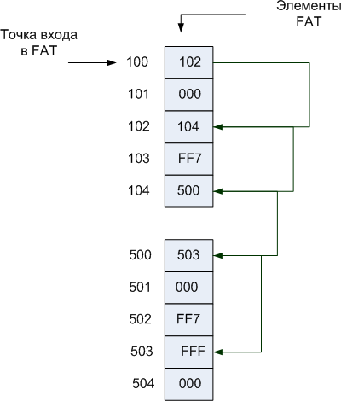
Рис. 9.2. Адресация кластеров
Файл занимает следующие цепочки кластеров на диске:
100 – 102 – 104 – 500 – 503. Адрес точки входа в FAT равен 100. Служебные коды:
FF7 – поврежденный кластер;
FFF – признак конца цепочки кластеров.

Ошибки файловой системы

Повреждение записи корневого каталога FAT. Это потерян- ные цепочки кластеров, объявленных как занятые, они не принадле- жат никакому каталогу или файлу.
Пересекающиеся кластеры. Такие кластеры разделяются од- ним и тем же файлом или каталогом.
Поврежденный кластер. Появляется из-за физического де- фекта или износа носителя данных.

ОС Windows – логические имена файлов

При записи имен и расширений используются буквы латинского алфавита (A–Z, a–z), цифры (0–9) и специальные символы: -, _, $, &, @, %, (,), ^, ', ', {,}, ~, !, #.
При использовании виртуальной FAT (VFAT) допускается ис- пользовать кириллицу. Виртуальная VFAT впервые появилась в ОС MS Windows 95. Имя файла и расширение могут состоять из 255 сим- волов, допускается использование пробелов.
Как было показано выше, технология FAT позволяет хранить файлы, имена которых могут иметь максимум три символа. Такая сис- тема получила уловное обозначение 8 х 3.
При использовании программ, которые не поддерживают рас- ширение имен в соответствии с технологией виртуальной FAT, вы- полняется преобразование имен к формату 8 х 3.
Пример. Усечение имен при переходе к системе 8 и 3: Письмо~1.doc
Письмо~2.doc
Берутся первые шесть символов имени файла, если имена по- лучаются одинаковыми, то они дополняются двумя символами ~ и по- рядковым номером файла.
Полная спецификация имени файла в OС Windows имеет вид: буква_раздела:\путь\имя_файла
Где буква раздела – одна из латинских букв A–Z, путь – пере- чень каталогов, которые нужно «пройти», чтобы получить доступ к файлу. В качестве разделителя используется символ \.

Примеры:
d:\myprg.exe (файл расположен в корне раздела d) c:\temp\doc\myfile.txt (файл находиться в подкаталоге doc каталога temp раздела с)
Регистр символов в именах каталогов и файлов не учитывается.

NTFS (New Technology File System)

Файловая система поддерживает «длинные» имена файлов. Обладает расширенным набором файловых атрибутов. На носителе может находиться до 17 миллиардов гигабайт данных.
Имена каталогов и файлов записываются в кодировке UNICODE, что позволяет использовать файловую систему для различных вари- антов локализации ОС.
Отсутствуют ограничения на размер файла и каталога. Размер файла может превышать 4 Гб. Размер кластера может быть изменен при создании файловой системы.
Файловая система позволят разделять права доступа к файлам со стороны пользователей и групп.
Работы с файловой системой строится на основе механизма поддержки трансакций. Изменение файловой системы фиксируется. Если возникла ошибка, то изменения отвергаются, а файловая систе- ма возвращается к прежнему состоянию.
Файловая система поддерживает Hot Fix технологию. В случае, если сектор на магнитном носителя физически поврежден, то инфор- мация о нем заносится в специальную таблицу повреждённых секто- ров. Если в секторе находились данные, то делается попытка их и пе- реноса в неповрежденный сектор [3].
Файловая система включает специальную структуру MFT (Master File Table). Каждому каталогу или файлу соответствует определенная запись в MFT (рис. 9.3).
Сама MFT является системным файлом со следующей структурой: первые 16 записей таблицы зарезервированы;
первая запись описывает MFT;
вторая запись – резервирует запись MFT;
третья запись ссылается на специальный файл, данные кото- рого используются для восстановления каталогов и файлов.
Данные о небольших каталогах и файлах записываются непо- средственно в MFT.
Вложенные каталоги и данные организуются по принципу би- нарного дерева.
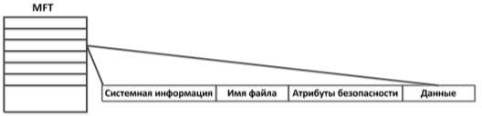
Рис. 9.3. Файловая система NTFS и MFT
Правила задания имен файлов в файловой системе NTFS такие же, как и для файловой системы FAT32 (виртуальной FAT).

Файловая система ОС UNIX

Принцип организации файловой системы показан на рис. 9.4 [1, 10].
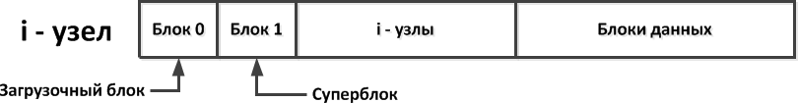

Рис. 9.4. Файловая система ОС UNIX
В составе файловой системы можно выделить четыре блока. Первые два блока – служебные. В одном из них хранится программа загрузки операционной системы в оперативную память ЭВМ, а в дру- гом – данные о конфигурации ЭВМ, необходимые для загрузки ОС. Третий блок используется для адресации блоков данных диска с по- мощью структур, которые называются i узлами. Наконец последний блок – адресное пространство магнитного носителя данных.
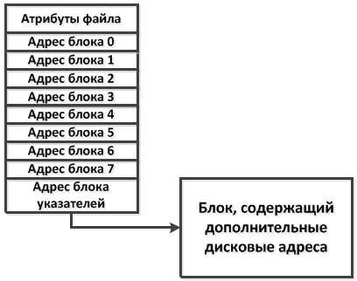
Рис. 9.5. Структура i-го узла
Структура i-го узла показана на рис. 9.5. Блок позволяет адресо- вать дополнительные узлы, ссылающиеся на блоки данных каталога или файла [1, 4].

